基于FPGA的射频装定系统编码模块设计
王建军^{1,2} 苏新彦² 侯盼卫² 姚金杰² 韩焱²
（1.江苏省粮食局 粮油质量监测所，江苏南京 210008
2.中北大学 电子测试技术国家重点实验室，山西太原 030051）
摘 要: 针对射频装定系统易受噪声和干扰的影响，导致数据装定出现错误的问题，提出在装定系统发送端对工作命令进行差错控制编码，增强系统的抗干扰能力。首先，根据（7,4）循环码信息位和监督位之间的线性关系，对工作命令进行编码，使其具有发现并纠正一个错误位的能力。其次，采用平衡Gold码进行扩频调制，使系统具有保密性强的优点。最后，在采用查表法进行正弦信号发生器设计的基础上，进行选择法的QPSK调制，具有结构简单、易于实现的优点。经实验验证，采用31位的的Gold码进行调制，系统扩频增益为14.77dB；QPSK波形频率为781.25 KHz，符合设计需求。
关键词: 射频装定，编码，抗干扰，扩频
中图分类号:TN98 文献标志码: A 文章编号：
Design of enoding module of RF Setting System based on FPGA
Wang Jianjun, Su Xinyan, Hou Panwei, Yao Jinjie, Han Yan
（1.Grain and oil quality monitoring station, Grain bureau of Jiangsu province, Nanjing 210008, China
2.National key laboratory for electronic measurement technology , North University of China ,Taiyuan 030051, China）
Abstract: To solve the problem of wrong data setting because RF setting system is susceptible to the impact of noise and interference, a scheme that encode the work command on the end of setting system is proposed to enhance the anti-jamming capability of the system. Firstly, according to the linear relationship between information bits and oversight bits of (7,4) cyclic code, work command is encoded into error control coding, so work command has the ability to detect and correct an error bit. Secondly, the use of balanced Gold code to spread spectrum modulation make the system with the advantage of strong confidentiality. Finally, based on the design of the sinusoidal signal generator in look-up table method, conducting QPSK modulation in choice method, which has a simple structure and easy to realize. The experiments prove that using 31 bits balance Gold code to DSSS modulate, system can gain for 14.77dB; the frequency of QPSK waveform is 781.25 KHz, all meet the design requirements.
Key words: RF setting, Encoding, Anti-interference, Spread Spectrum
中图分类号:TN98 文献标志码: A 文章编号：

0引言
随着电子、无线通信等技术的快速发展和集成电路制造工艺的不断进步，射频装定技术作为精确制导控制的手段之一，以微型化、低功耗、智能化的特点被广泛应用于飞行目标的遥控遥测。射频装定技术是一种在飞行目标飞离发射平台之后，利用无线数据传输方式向飞行目标发送控制命令，达到精确控制目标飞行状态目的的技术。在利用无线方式传输工作命令时，射频装定系统和其他无线通信设备一样，容易受到噪声和干扰的影响，导致传输错误，进而影响对飞行目标的精确控制。本文针对射频装定系统抗干扰能力弱的特点，提出在发射端采用FPGA对工作命令进行编码，增强射频装定系统的抗干扰能力。

1射频装定系统编码模块的总体设计
射频装定系统的编码模块由差错控制编码模块、PN码发生器模块、扩频调制模块、正弦信号发生器模块和QPSK调制模块等5个子模块组成。它的工作流程是，在差错控制编码模块，模块采用（7,4）循环码的编码体制，按照信息位和监督位的线性关系进行编码，使工作命令具备发现并纠正一位错误位的功能；在扩频调制编码模块，模块利用PN码发生器产生的平衡Gold码完成对工作命令的扩频调制。QPSK调制模块，将工作命令进行串并转换，变成两路数据，再根据每两个数据，按照预定规则控制正弦信号发生器交替产生4种相位不同的正弦波$\text{sin}ω_{0}t$、$\text{cos}ω_{0}t$、$−\text{sin}ω_{0}t$和$−\text{cos}ω_{0}t$，用正弦信号来表示工作命令，完成数字基带调制。射频装定系统编码模块的总体框图如图1所示。
图1射频装定系统编码模块的总体框图
2射频装定系统编码模块的FPGA设计

2.1差错控制编码模块设计
差错控制编码就是在工作命令原有数据位的基础上，增加一些监督位，使数据位和监督位之间存在一定的线性关系；接收端收到工作命令之后按照线性关系得出校正子的值就能判断出是否有误码，如有则按照校正子的值将相应位取反。本文采用（7,4）循环码来实现差错控制编码。
根据参考文献^{[1]}，当生成多项式为
$g(x)=x^{3}+x+1$ （1）
时，（7,4）循环码的监督关系式为
$\left\{\begin{matrix}a_{6}⊕a_{5}⊕a_{4}⊕a_{2}=S_{1} \\ a_{5}⊕a_{4}⊕a_{3}⊕a_{1}=S_{2} \\ a_{6}⊕a_{5}⊕a_{3}⊕a_{0}=S_{3}\end{matrix}\right.$ （2）
其中，$a_{6}$～$a_{0}$是循环码的7个位，$S_{1}$、$S_{2}$、$S_{3}$为校正子。当数据位和监督位都正确时，有
$S_{1}=S_{2}=S_{3}=0$ （3）
将上式移位，得到监督位与数据位之间的关系式

$\left\{\begin{matrix}a_{2}=a_{6}⊕a_{5}⊕a_{4} \\ a_{1}=a_{5}⊕a_{4}⊕a_{3} \\ a_{0}=a_{6}⊕a_{5}⊕a_{3}\end{matrix}\right.$ （4）
其中，$a_{6}$、$a_{5}$、$a_{4}$、$a_{3}$为数据位，$a_{2}$、$a_{1}$、$a_{0}$为监督位。
依照式（4）所规定的监督关系，利用4位信息位得出3位监督位，再将这7个数位合并在一起，就形成了具有发现并纠正一位错误位功能的（7,4）循环码。在接收端，如果当7位的循环码均未出现错误，三位校正子都为0；如果其中某一位出现了错误，则3个校正子组成的值就是1～8中的某个值，根据参考文献^{[2]}将相应的错误位更正就可以恢复原始数据。
2.2扩频调制模块设计
扩频调制模块的功能是，用高速伪随机序列与差错控制编码后的工作命令进行亦或运算，展宽工作命令频带；当在接收端用同步且相同的高速伪随机码对接收到的信息进行解扩时，能够展宽噪声和干扰的频谱，恢复工作命令的频谱，当把解扩之后的信号经过滤波，就能得到较高的信噪比，从而使系统具备了抗干扰能力。
PN码发生器用来产生扩频调制的Gold码。对于同样结构的Gold码生成器，寄存器初值不同，产生的序列就不同，根据不同的相位组合能产生多组Gold码，具有较好的保密性能；又由于平衡Gold码序列进行扩频调制能够实现很好载波抑制，其效果是采用非平衡Gold码序列的两倍左右^{[3]}，因此本文采用码速率是工作命令31倍的平衡Gold码序列作为伪随机码，来对工作命令进行扩频调制，它的产生办法是^{[4]}：
① 对于本原多项式为$f_{a}(x)$的参考序列，根据式（5）的计算方法求出与之相对应的生成多项式$g_{a}(x)$：
$\left\{\begin{matrix}g_{a}(x)=\frac{d[{\text{xf}}_{a}(x)]}{\text{dx}} & r\text{为奇数} \\ g_{a}(x)=f(x)+\frac{d[{\text{xf}}_{a}(x)]}{\text{dx}} & r\text{为偶数}\end{matrix}\right.$ （5）
② 根据式（6）的计算方法求出相应的特征相位多项式，并根据特征多项式算得特征相位，使序列$\left\{a\right\}$处于特征相位上：
$G(x)=\frac{g_{a}(x)}{f_{a}(x)}$ （6）
③ 求得位移序列$\left\{b\right\}$，确保位移序列$\left\{b\right\}$的初始相位的第一位等于“0”，并将其与序列$\left\{a\right\}$的第一位“1”相对应。
④ 将处于特征相位上的序列$\left\{a\right\}$和$\left\{b\right\}$进行模2运算，就能得到平衡的Gold码序列。
本文Gold码发生器的结构如图2所示，其中线性移位寄存器级数$r=5$，它产生的Gold码的长度为31，方框里的数字是线性寄存器的初始相位，图中的寄存器结构对应了15种初始相位，任选两组初始相位，可以构成$C_{\text{15}}^{2}=\text{105}$组Gold码序列，采用这种结构的发生器能够产生两种Gold码对工作命令调制，具有较强的保密性。
图2平衡Gold码发生器结构图
扩频调制模块将PN码发生器产生的平衡Gold序列与工作命令进行亦或运算，就能展宽工作命令的频谱。本文中，Gold码的速率是工作命令速率的31倍，理论扩频增益为14.9 dB，FPGA的仿真结果如图3所示clk是系统时钟，data_in是待扩频数据，pn_code是平衡Gold序列，data_out是扩频调制输出。
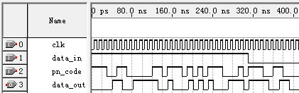
图 3扩频调制模块FPGA仿真
2.3QPSK调制模块设计
QPSK 调制模块利用数字化正弦信号的相位信息来表示工作命令，在FPGA外再接上D/A转换器，就变成用不同相位的模拟正弦信号来表示工作命令。QPSK调制模块的框图如图4所示。
图4 QPSK调制模块原理图
本文用查表法来进行正弦信号发生器的设计。串行输入的工作命令首先经串并转换后变为两路并行的数据，正弦信号发生器将收到的双比特数据$\text{ab}$作为频率控制字，按照表1的编码规则选择相应相位的正弦信号波形输出。
表1 QPSK编码规则^{[5]}
工作命令 |  | 载波  输出 | 工作命令 |  | 载波  输出
$$a$$ | $$b$$ | 载波  输出 | $$a$$ | $$b$$ | 载波  输出
0 | 0 | $$\text{cos}ω_{0}t$$ | 1 | 1 | $$−\text{cos}ω_{0}t$$
0 | 1 | $$\text{sin}ω_{0}t$$ | 1 | 0 | $$−\text{sin}ω_{0}t$$
相位累加器用于生成波形数据的查找地址，在每个时钟周期内，累加器在双比特频率控制字的控制下，将频率控制字与相位累加器的反馈值相加，生成查找波形数据表的地址，用来输出对应时刻的波形幅值。波形数据表是利用FPGA里的LPM宏功能模块来建立的一个mif格式的文件，它的大小和可寻址范围将制约波形的精度，但是通过使用LPM宏功能模块就能使用FPGA芯片的存储器，节省对FPGA逻辑资源的消耗。图5是QPSK调制的功能仿真结果，与表1的编码规则一致，图中的输出en是QPSK调制完成的指示命令，用来作为频率控制字输入使能，这样就能保证每次调制都对应整个周期的正弦信号^{[6]}。
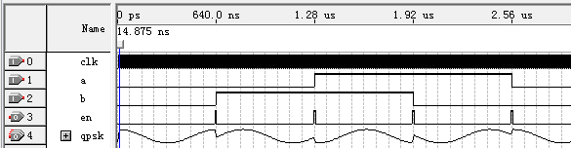
图5 QPSK调制的FPGA仿真
3实验结果与分析
本文从扩频增益和功能实现两个方面对射频装定系统编码模块进行实验验证。实验用FPGA系统采用Altera公司的EP3C10E144CBN芯片，采用频率为50MHz的有源晶振，它的周期为20ns，产生的正弦信号的周期是1.28$\text{μs}$，频率是781.25KHz。
扩频调制信号的结果如图所示，上面是Gold序列波形，下面是已扩信号波形。理论设计系统的扩频增益为14.9 dB，实际测得系统实际扩频增益为14.77 dB，误差为0.87%。
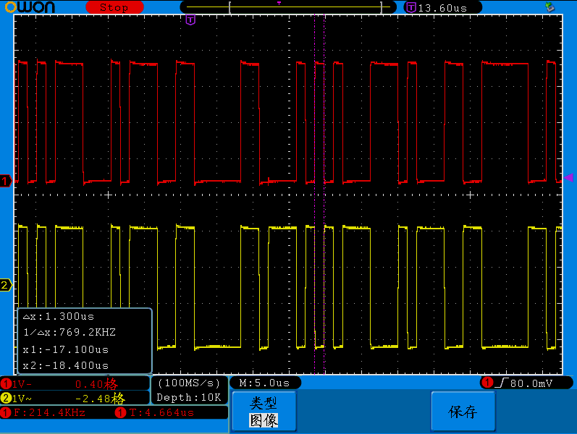
图6 扩频调制实验结果
图7是QPSK调制经过D/A转换器后的输出，理论设计正弦信号的频率是781.25 KHz，实际测得正弦信号的频率为781.2 KHz，误差为0.0064%。由于正弦信号的采样频率不高，经过D/A转换之后的波形不够平滑，今后可以通过增加采样频率来改善。
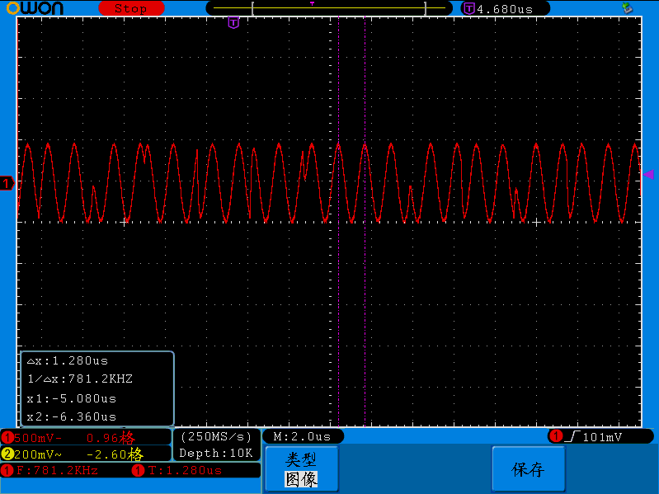
图7 QPSK调制实验结果
3 结束语
本文针对射频装定系统容易受到各种噪声和干扰的现状，设计了编码模块，通过对工作命令进行差错控制编码、扩频调制和QPSK调制，达到使射频装定系统具备抗干扰能力的目的，经实验验证，编码模块能够完成编码功能，误差在可接受范围之内。
参考文献

- 周贤伟,黄旗明,张丽静,姚恒艳.差错控制编码与安全[M].北京:国防工业出版社,2006:28-35.
- 王建军,王飞姚,金杰等.一种具有纠错功能的射频装定系统设计[J].计算机测量与控制,2014,22(3):848-850.
- 查光明,潘孟菡.m序列优选对的计算机实现及平衡戈尔德码组[J].成都电讯工程学院学报,1985,supp II:34-45.
- 曾兴雯,刘乃安,孙献璞.扩展频谱通信及其多址技术[M].西安:西安电子科技大学出版社,2004:12-20.
- [28] 樊昌信,曹丽娜.通信原理[M].北京:国防工业出版社,2007:345-346.
- Patel, Govind Singh1; Sharma, K.2. FPGA-nanotechnology based DDS analysis and implementation[J]. Journal of Computational and Theoretical Nanoscience.2013,10(10):2458-2461.

联系方式：
通信地址：山西省太原市尖草坪区学院路3号中北大学信息探测与处理技术研究所 王建军收
邮编：030051
手机：18734135028
固定电话：0351-3557396
基金项目：国家自然科学基金科学仪器基础专项（61227003），国家自然科学基金面上项目（61171179），山西省经济和信息化委员会节能减排专项
作者简介：王建军（1985-），男，江苏泗洪人，硕士研究生，主要从事无线通信系统设计方向的研究。
韩焱（1957-），男，山西汶水人，博士生导师，享受政府特殊津贴的突出贡献专家，山西省特级劳模，山西省无损检测学会理事长，主要从事电子信息工程技术、信息对抗与信息安全、数字图像处理等领域的教学和研究工作。

